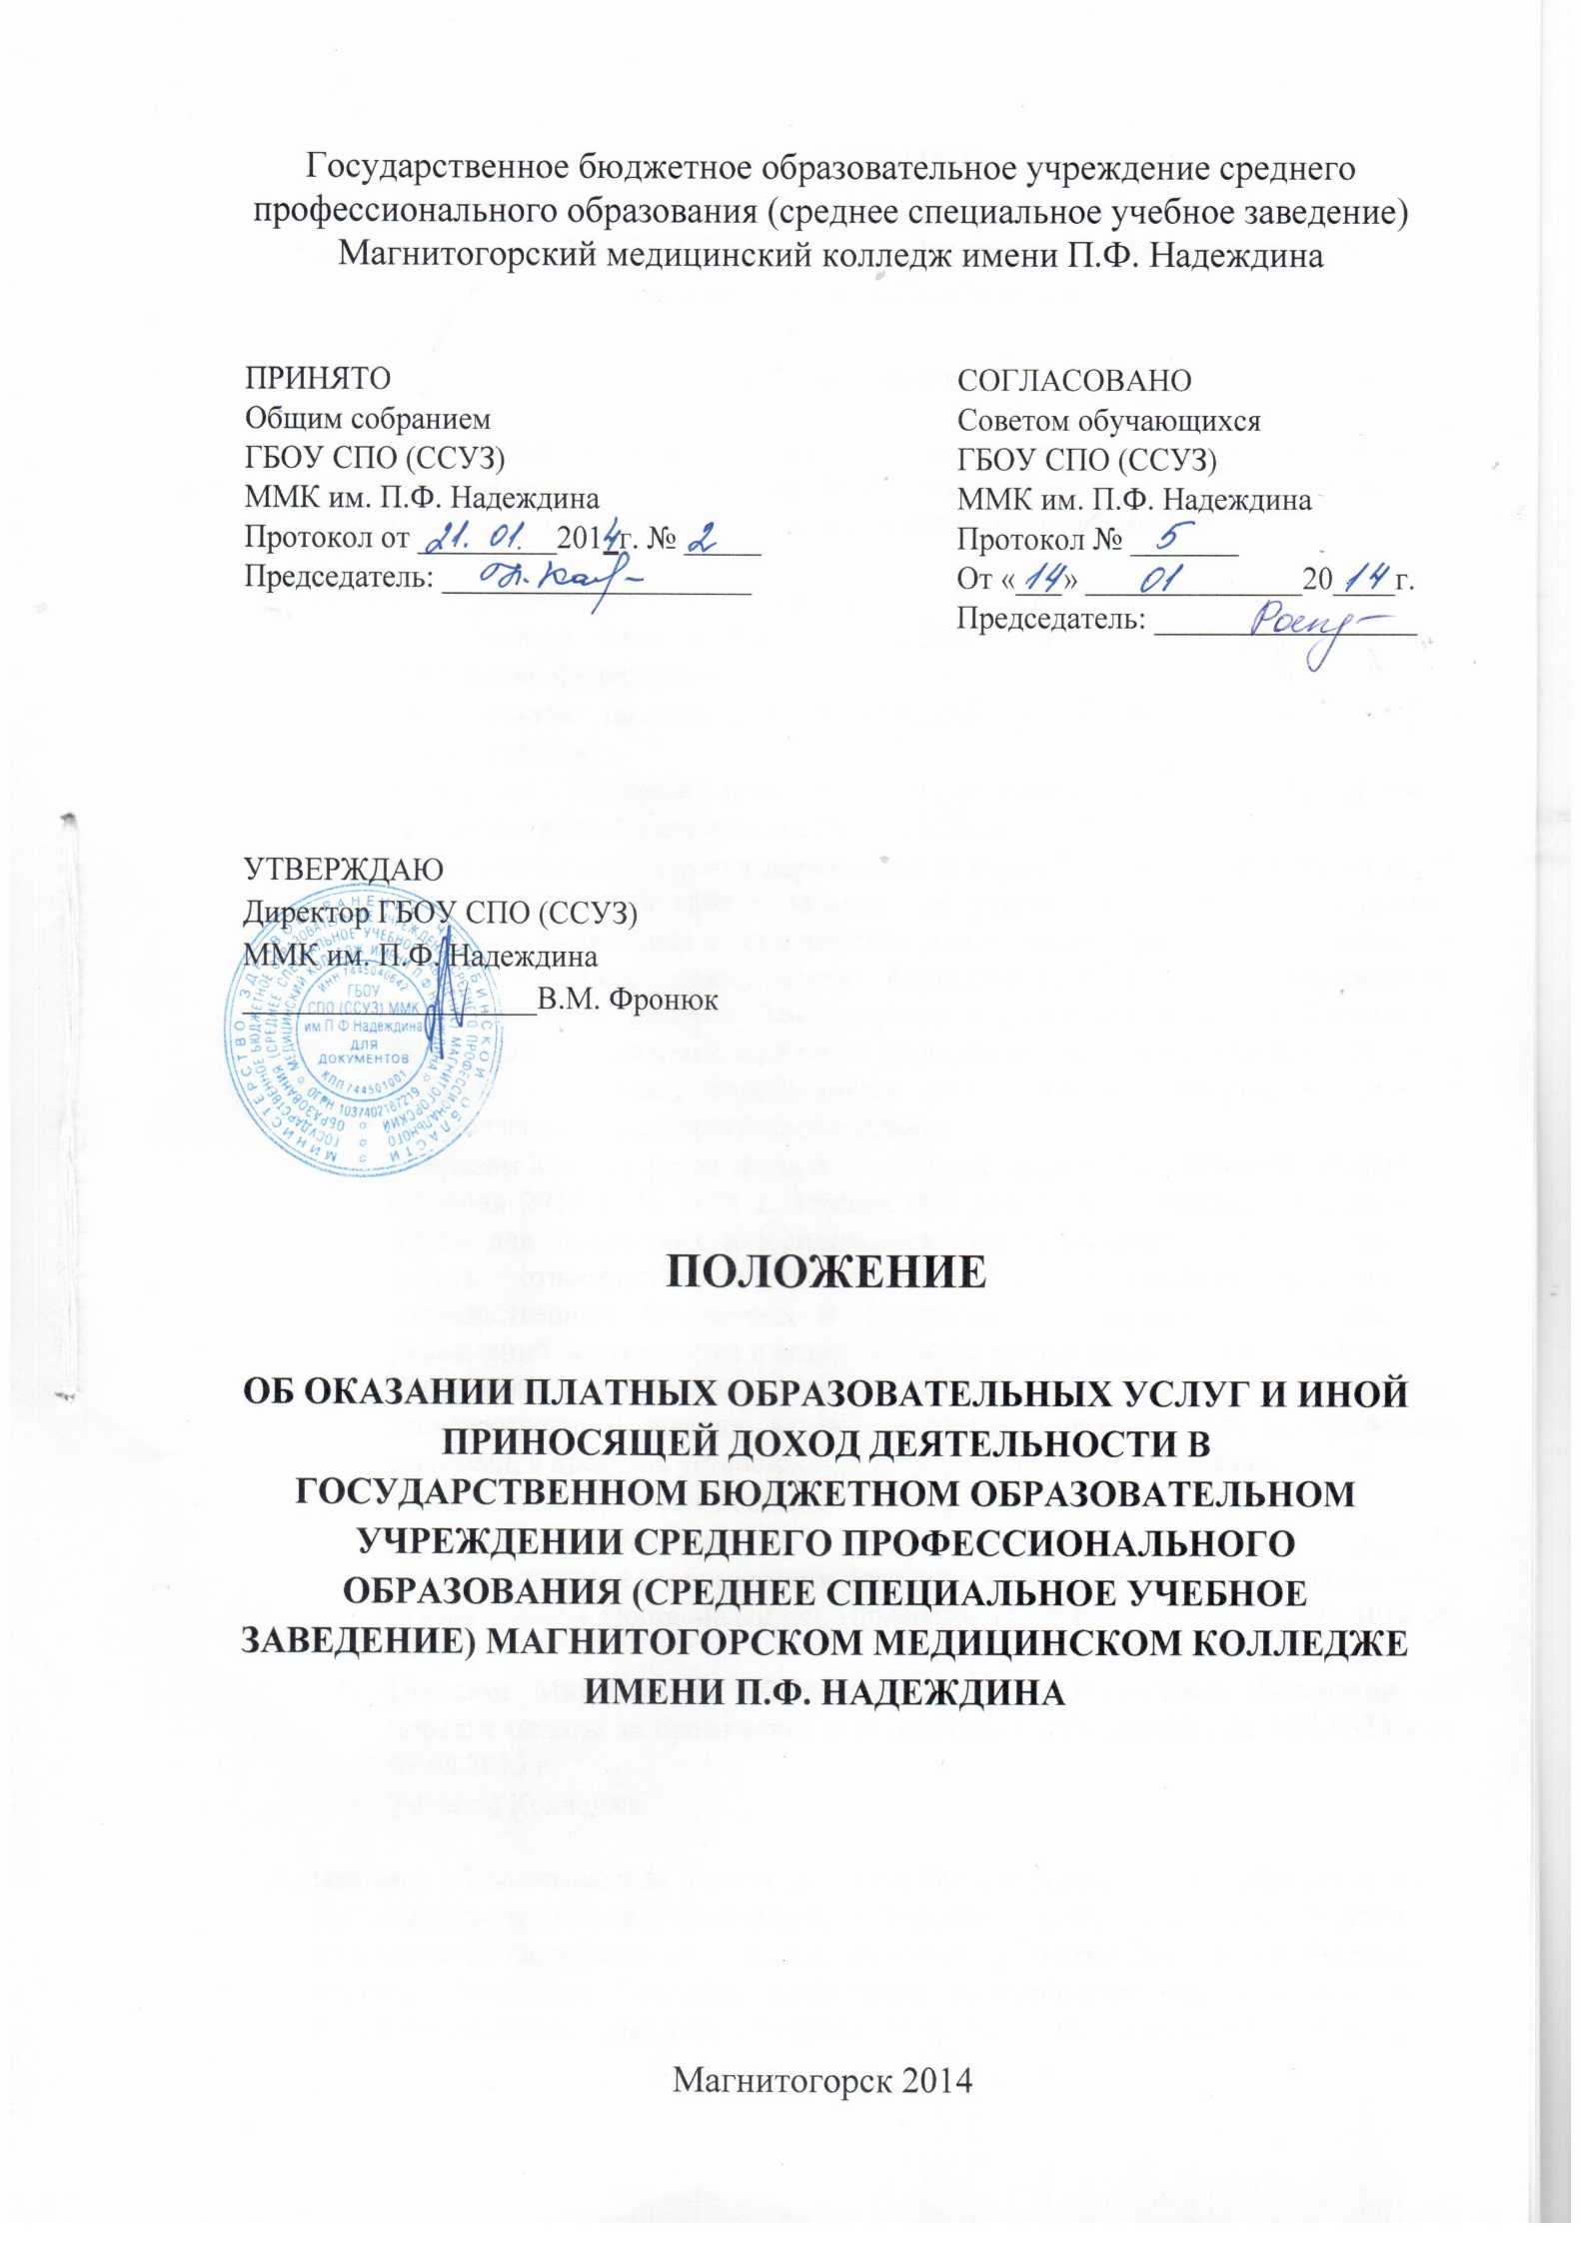
ПОЛОЖЕНИЕ
об оказании платных образовательных услуг и иной приносящей доход деятельности в ГБОУ СПО (ССУЗ) Магнитогорском медицинском колледже имени П.Ф. Надеждина

- Общие положения

  - Настоящее Положение (далее – Положение) определяет порядок оказания платных образовательных услуг и иной приносящей доход деятельности в ГБОУ СПО (ССУЗ) Магнитогорском медицинском колледже имени П.Ф. Надеждина (далее – Колледж).

  - Положение разработано в соответствии с:
- Федеральным законом РФ от 29.12.2012 г. N 273-ФЗ «Об образовании в Российской Федерации»;
- Федеральным законом РФ от 07.02.1992 г. №2300-1 «О защите прав потребителей»;
- Правилами оказания платных образовательных услуг, утверждёнными постановлением Правительства РФ от 15.08.2013 г. № 706;
- Приказом №Министерства образования и науки Российской Федерации от 20 декабря 2010 г. № 1898 г. Москва «Об утверждении Порядка определения платы для физических и юридических лиц за услуги (работы), относящиеся к основным видам деятельности федеральных бюджетных учреждений, находящихся в ведении Министерства образования и науки Российской Федерации, оказываемые ими сверх установленного государственного задания, а также в случаях, определенных федеральными законами, в пределах установленного государственного задания»;
- Приказом Министерства труда и социальной защиты Российской Федерации от 07 июня 2013 г. № 247н г. Москва «Об утверждении Порядка определения платы для физических и юридических лиц за оказание услуг (выполнение работ), относящихся к основным видам деятельности федеральных государственных бюджетных и федеральных государственных казенных учреждений, находящихся в ведении Министерства труда и социальной защиты Российской Федерации, оказываемых ими сверх установленного государственного задания, а также в случаях, определенных федеральными законами, в пределах установленного государственного задания».
- Гражданским Кодексом Российской Федерации;
- Типовым Положением об образовательном учреждении среднего профессионального образования (среднем специальном учебном заведении), утвержденным Постановлением Правительства РФ от 18 июля 2008 года № 543);
- Письмом Министерства образования и науки Российской Федерации «О порядке оплаты за проживание в студенческом общежитии» № МК-992/09 от 09.08.2013 г.
- Уставом Колледжа.

  - Платные образовательные услуги не могут быть оказаны вместо образовательной деятельности, финансовое обеспечение которой осуществляется за счет бюджетных ассигнований федерального бюджета, бюджета субъектов Российской Федерации, местных бюджетов. Средства, полученные исполнителем при оказании таких платных образовательных услуг, возвращаются лицам, оплатившим эти услуги.
  - ГБОУ СПО (ССУЗ) Магнитогорский медицинский колледж имени П.Ф. Надеждина, осуществляющий образовательную деятельность, вправе осуществлять за счет средств физических и (или) юридических лиц платные образовательные услуги, не предусмотренные установленным государственным заданием, на одинаковых при оказании одних и тех же услуг условиях.

  - Отказ заказчика от предлагаемых ему образовательных услуг не может быть причиной изменения объема и условий уже предоставляемых ему исполнителем образовательных услуг.

2. Основные понятия используемые в настоящем Положении:
«заказчик» — физическое и (или) юридическое лицо, имеющее намерение заказать либо заказывающее платные образовательные или иные услуги для себя или иных лиц на основании договора;
«исполнитель» — ГБОУ СПО (ССУЗ) Магнитогорский медицинский колледж имени П.Ф. Надеждина, предоставляющий платные образовательные и иные услуги обучающемуся;
«недостаток платных образовательных услуг» — несоответствие платных образовательных услуг или обязательным требованиям, предусмотренным законом либо в установленном им порядке, или условиям договора (при их отсутствии или неполноте условий обычно предъявляемым требованиям), или целям, для которых платные образовательные услуги обычно используются, или целям, о которых исполнитель был поставлен в известность заказчиком при заключении договора, в том числе оказания их не в полном объеме, предусмотренном образовательными программами (частью образовательной программы);
«обучающийся» — физическое лицо, осваивающее образовательную программу;
«платные образовательные услуги» — осуществление образовательной деятельности по заданиям и за счет средств физических и (или) юридических лиц по договорам об образовании, заключаемым при приеме на обучение (далее — договор);
«существенный недостаток платных образовательных услуг» — неустранимый недостаток, или недостаток, который не может быть устранен без несоразмерных расходов или затрат времени, или выявляется неоднократно, или проявляется вновь после его устранения, или другие подобные недостатки.

2. Платные образовательные услуги, оказываемые Колледжем, и иная приносящая доход деятельность

2.1. К платным образовательным услугам, оказываемым Колледжем (далее — исполнитель), и иной приносящей доход деятельности относятся:
- осуществление образовательной деятельности:
- по программам среднего профессионального образования,
- по дополнительным профессиональным программам;
- предоставление общежития студентам Колледжа;
- предоставление общежития слушателям отделения дополнительного профессионального образования.

3. Условия предоставления платных образовательных услуг

3.1. Оказание платных образовательных услуг осуществляется исключительно на добровольной для заказчика основе.
3.2. Колледж самостоятельно определяет возможность и перечень оказания платных услуг (наличие материальной базы, численный состав и квалификацию персонала, спрос на услугу).
3.3. Отказ заказчика от предлагаемых ему платных образовательных услуг не может быть причиной изменения объема и условий уже предоставляемых ему исполнителем образовательных услуг.
3.4. Переход с платного обучения на бесплатное имеют обучающиеся при условии сдачи экзаменов за 2 семестра обучения, предшествующих подаче заявления о переводе на оценку «отлично» и (или) «хорошо», далее согласно «Положение о порядке и основаниях перевода, восстановления, предоставления академических отпусков, отчисления обучающихся Государственного бюджетного образовательного учреждения среднего профессионального образования (среднее специальное учебное заведение) Магнитогорского медицинского колледжа имени П.Ф. Надеждина»
3.5. Исполнитель обязан обеспечить заказчику оказание платных образовательных услуг в полном объеме в соответствии с образовательными программами (частью образовательной программы) и условиями договора.
3.6. Деятельность по оказанию платных образовательных услуг осуществляется только на основании соответствующего договора.
3.7. Исполнитель обязан до заключения договора и в период его действия предоставлять заказчику достоверную информацию о себе, и об оказываемых платных образовательных услугах, обеспечивающую возможность их правильного выбора.
3.8. Исполнитель обязан довести до заказчика информацию, содержащую сведения о предоставлении платных образовательных услуг в порядке и объеме, которые предусмотрены Законом Российской Федерации «О защите прав потребителей» и Федеральным законом «Об образовании в Российской Федерации».
3.9. Информация, предусмотренная пунктами 4.5. и 4.6. настоящего Положения, предоставляется исполнителем в месте фактического осуществления образовательной деятельности, в соответствии с Положением о предоставлении информации профессиональной образовательной организацией об оказании платных образовательных услуг.
3. 10. Не допускается при оказании платных образовательных услуг использование методов и средств обучения, образовательных технологий, наносящих вред физическому или психическому здоровью обучающихся.
3.11. При оказании платных образовательных услуг исполнитель обеспечивает неукоснительное соблюдение требований по охране труда и безопасности для жизни и здоровья обучающихся.

4. Организация оказания платных образовательных услуг

4.1. Колледж самостоятельно определяет размер платы за оказание платных образовательных услуг. Размер платы за обучение утверждается директором приказом по колледжу на календарный год.
4.2. Размер платы определяется на основе расчёта экономически обоснованных затрат, с учетом конъектуры рынка, приоритетности, востребованности, существующего и прогнозируемого объема спроса.
4.3.Размер платы в расчёте на единицу оказания услуги не может быть ниже величины финансового обеспечения в расчете на единицу оказания государственных услуг.
4.4. Обучение проводится на основе учебных планов, программ в соответствии с календарным учебным графиком, утверждённым расписанием.
4.5. Исполнитель обеспечивает предоставление платных образовательных услуг квалифицированными кадрами в соответствии с установленными требованиями.
4.6. Исполнитель вправе привлекать в установленном законом порядке специалистов иных организаций для оказания образовательных услуг.
4.7. Оказание платных образовательных услуг осуществляется в очной форме.
4.8. Исполнитель приказом определяет ответственное лицо за организацию оказания платных образовательных услуг в колледже, и регламентирует его деятельность отдельным Положением.
4.9. Исполнитель организует контроль за качеством оказания платных образовательных услуг. Кроме того, контроль соблюдения исполнителем порядка и условий оказания платных образовательных услуг осуществляют органы государственного контроля в соответствии с их полномочиями, установленными действующим законодательством.
4.10. Исполнитель
4.10.1. Распорядительным актом (приказом):
- после заключения договора на оказание платных образовательных услуг зачисляет (принимает) обучающихся для оказания платных образовательных услуг;
- определяет состав педагогических работников, задействованных в оказании платных образовательных услуг, и их функциональные обязанности;
- утверждает смету доходов и расходов по каждому виду оказываемых услуг;
4.10.2. Издаёт иные необходимые локальные нормативные акты, регламентирующие оказание платных образовательных услуг.
4.11. Исполнитель организует, и ведёт учет оказанных платных образовательных услуг в соответствии с их объёмом и структурой, иными установленными требованиями.
4.12. Исполнитель при оказании платных образовательных услуг обеспечивает соблюдение ограничений, налагаемых на педагогических работников при осуществлении ими профессиональной деятельности.
4.13.Исполнитель знакомит с настоящим Положением заказчика и обучающегося, а так же обеспечивает информирование заказчика об оказываемых платных образовательных услугах до заключения договора на оказание платных образовательных услуг и в ходе его исполнения в установленном исполнителем Порядке.

5. Договор на оказание платных образовательных услуг

5.1. Договор заключается в простой письменной форме и содержит следующие сведения:
- полное наименование исполнителя — юридического лица;
- место нахождения исполнителя;
- наименование или фамилия, имя, отчество (при наличии) заказчика, телефон заказчика;
- место нахождения или место жительства заказчика;
- фамилия, имя, отчество (при наличии) представителя исполнителя и (или) заказчика, реквизиты документа, удостоверяющего полномочия представителя исполнителя и (или) заказчика;
- фамилия, имя, отчество (при наличии) обучающегося, его место жительства, телефон (указывается в случае оказания платных образовательных услуг в пользу обучающегося, не являющегося заказчиком по договору);
- права, обязанности и ответственность исполнителя, заказчика и обучающегося;
- полная стоимость образовательных услуг, порядок их оплаты;
- сведения о лицензии на осуществление образовательной деятельности (наименование лицензирующего органа, номер и дата регистрации лицензии);
- вид, уровень и (или) направленность образовательной программы (часть образовательной программы определенного уровня, вида и (или) направленности);
- форма обучения;
- сроки освоения образовательной программы (продолжительность обучения);
- вид документа (при наличии), выдаваемого обучающемуся после успешного освоения им соответствующей образовательной программы (части образовательной программы);
- порядок изменения и расторжения договора;
- другие необходимые сведения, связанные со спецификой оказываемых платных образовательных услуг.
5.2. Договор не может содержать условия, которые ограничивают права лиц, имеющих право на получение образования определенного уровня и направленности и подавших заявление о приеме на обучение (далее — поступающие), и обучающихся или снижают уровень предоставления им гарантий по сравнению с условиями, установленными законодательством Российской Федерации об образовании. Если условия, ограничивающие права поступающих и обучающихся или снижающие уровень предоставления им гарантий, включены в договор, такие условия не подлежат применению.
5.3. Исполнитель для оказания платных образовательных услуг использует примерные формы договоров, утверждённые федеральным органом исполнительной власти, осуществляющим функции по выработке государственной политики и нормативно-правовому регулированию в сфере образования.
5.4. Сведения, указанные в договоре, должны соответствовать информации, размещенной на официальном сайте исполнителя в информационно-телекоммуникационной сети «Интернет» на дату заключения договора.
5.5. Заказчик оплачивает оказываемые образовательные услуги в порядке и в сроки, указанные в договоре.
5.6. Объем оказываемых платных образовательных услуг и их стоимость в договоре определяются по соглашению сторон договора.
5.7. Оригиналы договоров с прилагаемыми к ним документами хранятся в уполномоченном на это соответствующем структурном подразделении исполнителя.
5.8. Сроки хранения оригиналов договоров определяются в соответствии с утверждённой исполнителем номенклатурой дел.
5.9. В целях обеспечения работы по заключению договоров на оказание платных образовательных услуг исполнитель готовит, и принимает необходимые локальные нормативные акты, наделяет необходимыми полномочиями сотрудников и структурные подразделения.
5.10. Исполнитель обеспечивает деятельность и организацию работы по заключению договоров на оказание платных образовательных услуг в соответствии с требованиями действующего законодательства.

6. Ответственность исполнителя и заказчика при оказании платных образовательных услуг

6.1. 3а неисполнение либо ненадлежащее исполнение обязательств по договору на оказание платных образовательных услуг исполнитель и заказчик несут ответственность, предусмотренную договором и законодательством Российской Федерации.
6.2. При обнаружении недостатка(ов) платных образовательных услуг, в том числе оказания их в неполном объеме, предусмотренном образовательными программами (частью образовательной программы), заказчик вправе по своему выбору потребовать:
- безвозмездного оказания образовательных услуг;
- соразмеренного уменьшения стоимости оказанных платных образовательных услуг;
- возмещения понесенных им расходов по устранению недостатков оказанных платных образовательных услуг своими силами или третьими лицами.
6.3. Заказчик вправе отказаться от исполнения договора и потребовать полного возмещения убытков, если в установленный договором срок недостатки платных образовательных услуг не устранены исполнителем. Заказчик также вправе отказаться от исполнения договора, если им обнаружен существенный недостаток оказанных платных образовательных услуг или иные существенные отступления от условий договора.
6.4. Если исполнитель нарушил сроки оказания платных образовательных услуг (сроки начала и (или) окончания оказания платных образовательных услуг и (или) промежуточные сроки оказания платной образовательной услуги) либо если во время оказания платных образовательных услуг стало очевидным, что они не будут осуществлены в срок, заказчик вправе по своему выбору:
- назначить исполнителю новый срок, в течение которого исполнитель должен приступить
6.5. По инициативе исполнителя договор может быть расторгнут в одностороннем порядке в следующем случае:
- невыполнение обучающимся по соответствующей образовательной программе (части образовательной программы) обязанностей по добросовестному освоению такой образовательной программы (части образовательной программы) и выполнению учебного плана;
- установление нарушения порядка приема в осуществляющую образовательную деятельность организацию, повлекшего по вине обучающегося его незаконное зачисление в эту образовательную организацию;
- просрочка оплаты стоимости платных образовательных услуг;
- невозможность надлежащего исполнения обязательств по оказанию платных образовательных услуг вследствие действий (бездействия) обучающегося.

7. Изменение стоимости оказания платных образовательных услуг и предоставление льгот

7.1. Исполнитель вправе снизить стоимость платных образовательных услуг по договору с учетом покрытия недостающей стоимости платных образовательных услуг за счет собственных средств исполнителя, в том числе средств, полученных от приносящей доход деятельности, добровольных пожертвований и целевых взносов физических и (или) юридических лиц. Основания и порядок снижения стоимости платных образовательных услуг устанавливаются локальным нормативным актом, и доводятся до сведения заказчика и (или) обучающегося. Льгота по оплате обучения путем уменьшения цены, не более 10% от стоимости обучения каждого семестра и сроком не более одного учебного года, может предоставляться по личному заявлению и решению Совета колледжа следующим категориям граждан:
7.1.1. многодетные родители, имеющие 3-х и более детей в возрасте до 18 лет (Льгота предоставляется при наличии подтверждающих документов);
7.1.2. дети-инвалиды, инвалиды I и II группы;
7.1.3. обучающиеся, получающие пенсию по потере кормильца и не достигшие 23-летнего возраста.
7.1.4. Льготы не предоставляются:
7.1.4.1. при наличии более 2-х академических задолженностей;
7.1.4.2. при наличии дисциплинарного взыскания;
7.1.4.3. при пропуске занятий по неуважительным причинам более 6 час в месяц и пр.
8.2. Увеличение стоимости платных образовательных услуг после заключения договора не допускается, за исключением увеличения стоимости указанных услуг с учетом уровня инфляции, предусмотренного основными характеристиками федерального бюджета на очередной финансовый год и плановый период.
8.3. Исполнитель может предоставлять льготы по оплате за оказание платных образовательных услуг для отдельных категорий граждан на основании решения Учредителя.

9. Порядок получения и расходования финансовых средств от оказания платных образовательных услуг и иной приносящей доход деятельности

9.1. Оплата за оказание платных образовательных услуг и проживание в общежитии может производиться в безналичном порядке.
9.2. Передача наличных денег лицам, непосредственно оказывающим платные образовательные и иные услуги, или другим лицам колледжа запрещается.
9.3. Доход от оказания платных образовательных услуг и оплаты за проживание в общежитии используется Исполнителем в соответствии с уставными целями.
9.4. Средства, полученные от оказания платных образовательных услуг и оплаты за проживание в общежитии, находятся в полном распоряжении исполнителя и расходуются им в соответствии с утверждённой в установленном порядке сметой доходов и расходов и иными локальным нормативными актами исполнителя, определяющими направления расходования средств, полученных от оказания платных образовательных услуг.
9.5. Колледж самостоятельно определяет направления и порядок использования внебюджетных средств, в том числе их долю, направляемую на оплату труда и материальное стимулирование работников (ст.42 п. 5 Закона об образовании).
9.6. Использование финансовых средств на оплату труда педагогических и иных работников исполнителя регламентируется отдельным локальным нормативным актом исполнителя и распределяется следующим образом:
- на оплату труда - 75%
- на материально-техническое развитие колледжа – 20%
- на социальную поддержку сотрудников колледжа – 5 %.
9.7. Учет денежных средств, полученных от оказания платных образовательных услуг и оплаты за проживание в общежитии, осуществляется исполнителем в соответствии с требованиями законодательства.
9.8. Возврат остатка денежных средств, уплаченных за оказание платных образовательных услуг, осуществляется при наличии приказа об отчислении, соответствующего заявления на возврат денежных средств, договора на оказание платных образовательных услуг, платежного документа. Заявление на возврат денежных средств подаётся заказчиком.
9.10. Порядок формирования цен (тарифов) на платные образовательные услуги и проживание в общежитии разрабатывается, и утверждается исполнителем в соответствии с установленными требованиями.

10. Заключительные положения

10.1. Настоящее Положение вступает в силу с момента утверждения, и действует бессрочно.
10.2. Изменения в настоящее Положение могут быть внесены приказом исполнителя путем утверждения Положения в новой редакции.
10.3. В случае возникновения конфликта между нормами локального нормативного акта исполнителя, регулирующего указанные в Положении вопросы, и нормами настоящего Положения применяются нормы акта, принятого позднее.
10.4. Все работники колледжа несут ответственность за соблюдение настоящего Положения в установленном законодательством порядке.

